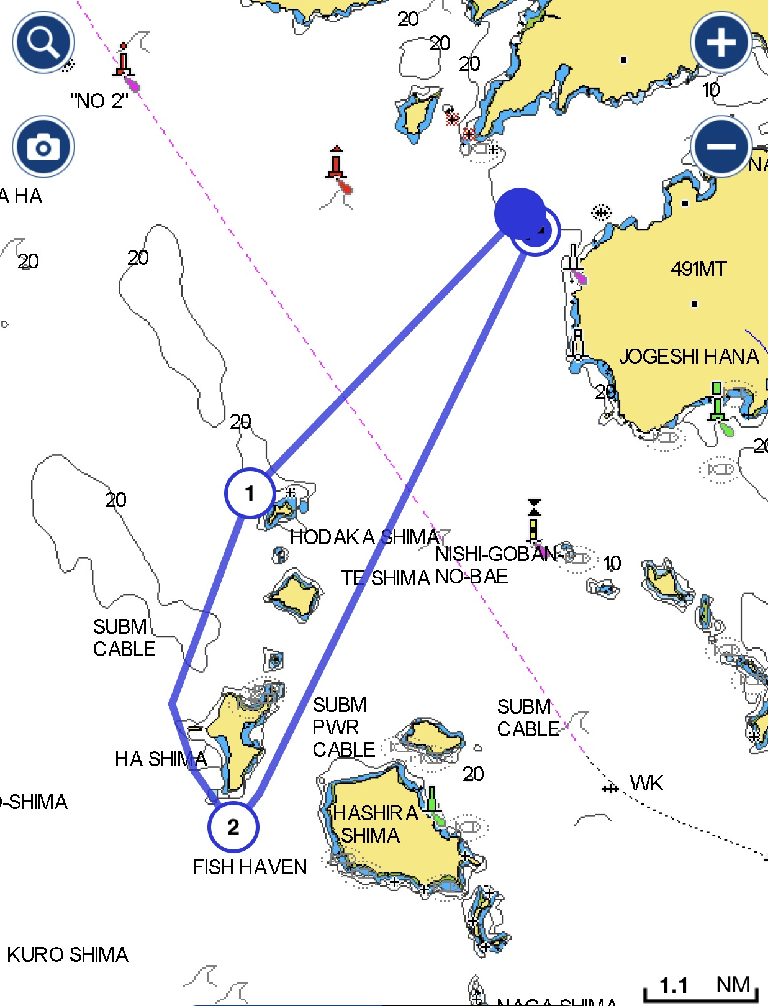

オープンクラス・ダブルハンドクラス